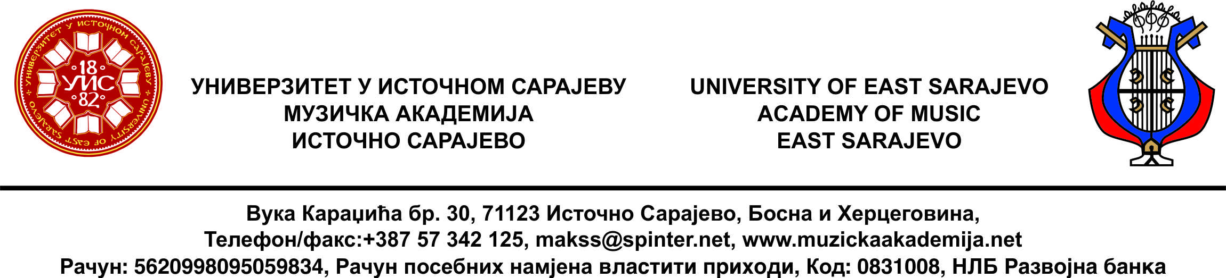

Број: 981/16
Датум: 22.09.2016.

На основу информације о Конкурсу за упис студената у прву годину првог циклуса студија (трећи уписни рок), у академској 2016/2017. године на јавним високошколским установама

ОГЛАШАВАМО
Распоред одржавања пријемног испита
на Музичкој академији Универзитета у Источном Сарајеву

понедељак, 26.09.2016. године:

09:00 Хармонија са хармонском анализом - соба бр. 1,
12:00 Клавирски практикум - соба бр. 12,
12:00 Клавир - соба бр. 10,
13:00 Солфеђо – писмени (кандидати свих смјерова Вокално – инструменталног студијског програма и кандидати Музичко–педагошко-теоријског студијског програма, Смјер Општа музичка педагогија) – соба бр. 1
14:00 Солфеђо – усмени (кандидати Музичко – педагошко теоријског студијског програма, смјер Општа музичка педагогоија) – соба бр. 1

Продекан за наставу,
______________________
мр Сњежана Ђукић-Чамур, доц.

